# Instructivo Básico Sobre Parametrización de Tipos de Atención para Agenda Web

VER PLANILLA PRINCIPAL, en dicha planilla se llenan los datos y se crean de forma automática los Inserts respectivos, tanto a la tabla RL_RET_TDA y RET_RESTRICCION_EDAD_TDA.

## Prerrequisitos:

1. El nodo debe estar parametrizado para Agenda Web.
2. Se debe contar con agendas web creadas en Rayen para el tipo de Atención configurado en la tabla TAW_TIPO_ATENCION_WEB, con cupos a futuro.
3. Deben estar creadas las restricciones y las relaciones en las tablas RET_RESTRICCION_EDAD_TDA Y RL_RET_TDA (ver punto a y b de Datos en las tablas).
4. Se debe contar al menos con SOAP UI u alguna otra herramienta similar que permita realizar consultar SOAP Y REST.

## Datos en las Tablas:

Se han generado datos en la tablas de tal manera que la información de al menos un tipo de atención pueda ser vista al consumir el Servicio Web, a continuación se detallan los cambios:

1. En la tabla SGH_SEGMENTOS_HORARIOS se ha modificado un registro que cuenta con disponibilidad web con fecha entera válida para poder realizar la consulta y está asociado a un Tipo de atención web y aun tipo de atención Rayen, para el nodo 2411 en ambiente de desarrollo.

**Query**:

select sgh.NOD_ID, sgh.TDA_ID, sgh.FECHA_ENTERA, sgh.ES_DISPONIBLE_WEB, tda.NOMBRE as NOMBRE_RAYEN, taw.NOMBRE as NOMBRE_TAW from SGH_SEGMENTOS_HORARIOS sgh inner join TDA_TIPO_DE_ATENCION tda on sgh.TDA_ID = tda.ID inner join TAW_TIPO_ATENCION_WEB taw on taw.ID = sgh.TAW_ID where TDA_ID = 4308 and sgh.NOD_ID = 2411 and TAW_ID = 1

**Resultado**:

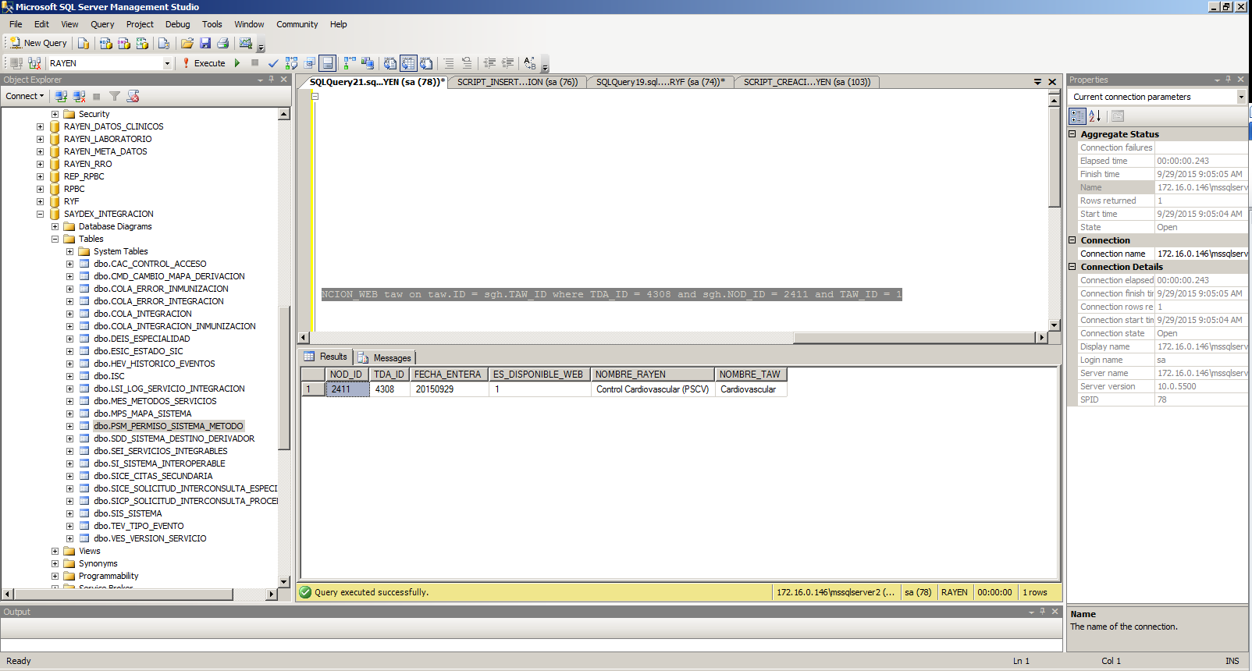

1. Se han insertado Registros en la tabla de Restricción RET_RESTRICCION_EDAD_TDA, estos registros están relacionados mediante la tabla RL_RET_TDA, donde se asoció a la TDA_ID 4308 del nodo 2411 tres restricciones de sexo edad, estas restricciones son para los sexos Indeterminado, hombre y mujer, para el TDA Cardiovascular entre las edades de 0 a 150 años.

**Query**:

select sexo.NOMBRE, ret.*, rl.* from RET_RESTRICCION_EDAD_TDA ret inner join RL_RET_TDA rl on ret.Id = rl.ret_id inner join HL7_0001_U sexo on sexo.ID = ret.sexo_id

**Resultado**:

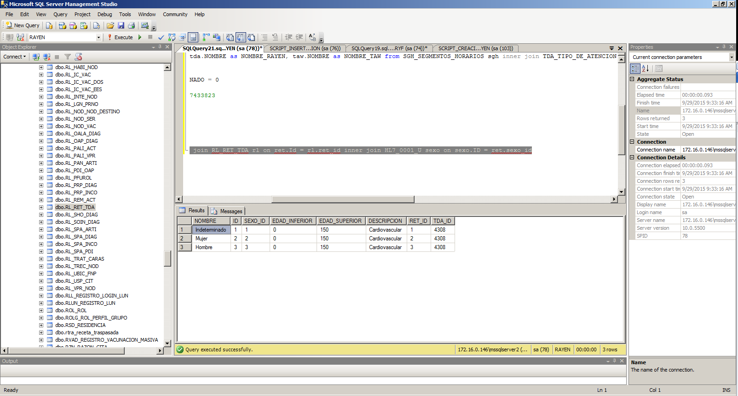

## Consideraciones

Se definieron algunas condiciones respecto de las restricciones, estas son:

1. En el caso que no se encuentre ningún registro restringido en las tablas RET_RESTRICCION_EDAD_TDA Y RL_RET_TDA, pero sí en la tabla TAW_TIPO_ATENCION_WEB existen registros correctamente insertados, **el servicio web debiera listarlos de igual forma**, ya que se considera que aquellas atenciones de la Taw **no tienen restricciones**, por lo tanto no se obliga a generar registros en la RET ni tampoco en la RL, de esta forma optimizamos.
2. Para el caso que se requiera restringir una atención, pero, la restricción aplica sólo a la edad, indistinto del sexo, entonces en la tabla RET_RESTRICCION_EDAD_TDA se debe agregar **solo un registro, por ejemplo** si se quiere restringir para **otras morbilidades entre los 20 y 40 años de edad**, el registro en la RET debiera ser SEXO_ID = 9, EDAD_INFERIOR = 20, EDAD_SUPERIOR = 40, **mientras que en la tabla RL** la inserción del registro debiera ser RET_ID = Id del registro creado anteriormente, TDA_ID = Identificador del TDA para el Nodo.
3. Si existiese restricción para un sexo en particular, entonces se aplica lo mismo mencionado en el punto anterior, solo que en este caso el SEXO_ID debe ser 1, 2 o 3, si la restricción es para mas de un sexo entonces se deben generar máximo 3 inserts por TDA para el nodo.